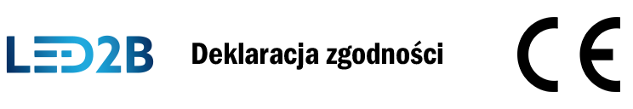

**Nr 9/2025**

|  |  |
| --- | --- |
| **Producent:** | **Kobi Light Sp. z o.o.**  **35-105 Rzeszów, ul. Boya-Żeleńskiego 2** |

**Deklarujemy z pełną odpowiedzialnością że nasz produkt:**

|  |  |
| --- | --- |
| **Produkt:** | **Oprawa oświetleniowa** |

|  |  |
| --- | --- |
| **Nazwa:** | QUERK 1(1), QUERK 2(2), QUERK 3(3), QUERK 4(4), QUERK 5(5), INGRESS ROUND(6), INGRESS SQUARE(7), QUERK 6(8), QUERK 7(9) |

*(numer partii XXYY)  
(XX – rok, YY – miesiąc)*

|  |  |
| --- | --- |
| **Specyfikacja:** | **230V, 50Hz, IP67(6,7), IP54(1,2,3,4,5), KLASA I, GU10: max.35W(1,2,6,7,8), 2 x max.35W(3,4,5,9)** |

**Jest zgodny z następującymi dokumentami odniesienia:**

|  |  |
| --- | --- |
| **Dyrektywy:** | 2014/35/UE 2014/30/UE  **2011/65/UE, (EU) 2015/863** |

|  |  |
| --- | --- |
| **Normy:** | EN IEC 60598-1:2021/A11:2022 EN IEC 60598-2-1:2021  EN 60598:2015 EN IEC 55015:2019/A11:2021 EN 61547:2009 EN IEC 61000-3-2:2019/A1:2021  EN 61000-3-3:2013/A1:2019  EN 63000:2019-01 |

**Niniejsza deklaracja zgodności zostaje wydana na wyłączną odpowiedzialność producenta**

***Rzeszów 04.03.2025 r.***

*Miejsce, data*

***Specjalista ds. technicznych***

***……………………………………***

*Podpis osoby upoważnionej*